HĐ GD Âm nhạc 4
Tiết 14: ÔN TẬP HÁT:
TẾT LÀ TẾT
NHẠC CỤ:
NHẠC CỤ GÕ/ NHẠC CỤ GIAI ĐIỆU

* Yêu cầu cần đạt:
- Hát đúng giai điệu và lời ca bài hát Tết là tết kết hợp gõ đệm.
- Thể hiện được hình tiết tấu với nhạc cụ gõ và đệm cho bài hát khi hát một mình/ cặp đôi/ nhóm.
- Thực hành thổi được theo mẫu nhạc cụ recorder hoặc kèn phím.

Tiến trình bài dạy | Hoạt động của GV và HS
1. Mở đầu.  - Trò chơi: “Tiết tấu vui nhộn” | - GV HD HS chia nhóm và chơi trò chơi.  + Nhóm 1: Gõ nốt đen  + Nhóm 2: Gõ nốt móc đơn  + Nhóm 3: Gõ nốt móc kép  - Các nhóm thực hành kết hợp.  - GV yêu cầu HS nhận xét bạn/ nhóm bạn sau hoạt động.  - GV nhận xét, tuyên dương HS và liên kết giới thiệu vào bài học.
2. Luyện tập, thực hành.  Ôn tập Hát: Tết là tết  - Nghe bài hát.  - Hát theo nhạc đệm.  * Lưu ý: Lấy hơi đúng cách, không hát quá to, phát âm và điều chỉnh hơi thở đúng để thể hiện được sắc thái bài hát.  - Hát kết hợp gõ vận động cơ thể body percussion. | - GV hát/ mở file hát mẫu để HS nghe lại bài hát. Yêu cầu HS nhẩm theo để nhớ lại giai điệu.  - GV yêu cầu HS hát theo nhạc đệm và thể hiện sắc thái bài hát.  - GV nhận xét, tuyên dương và sửa sai cho HS (nếu có).  - GV hướng dẫn và yêu cầu HS hát kết hợp vận động cơ thể bodypercusssion.  - Khuyến khích HS sử dụng vận động cơ thể sáng tạo theo ý thích.  - HS thực hành bằng nhiều hình thức nhóm/ tổ/ cá nhân.  - Yêu cầu HS n/xét bạn sau mỗi hoạt động.  - GV nhận xét, khen và điều chỉnh cho HS (nếu cần).
3. Vận dụng – trải nghiệm.  - Hát kết hợp vận động minh họa sáng tạo theo ý thích.  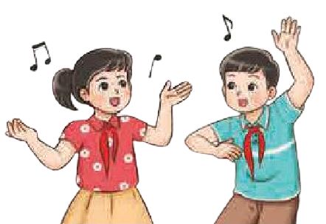 | - GV hướng dẫn HS chia nhóm và gợi ý một số động tác minh họa cho bài hát. khuyến khích sự sáng tạo của HS.  - Các nhóm thực hành biểu diễn sau tập luyện.  - HS nhận xét bạn/ nhóm bạn sau hoạt động.  - GV nhận xét, tuyên dương và điều chỉnh cho HS (nếu cần).
4. Hình thành kiến thức mới.  Nhạc cụ: Thể hiện nhạc cụ gõ hoặc nhạc cụ giai điệu  a. Nhạc cụ gõ  - Gõ nối tiếp theo hình tiết tấu:  * Gợi ý:  + Nhóm 1: Gõ trống con  + Nhóm 2: Gõ thanh phách  Hoặc  + Nhóm 1: Gõ song loan  + Nhóm 2: Gõ temborin  ...  - Gõ đệm cho bài hát Tết là tết  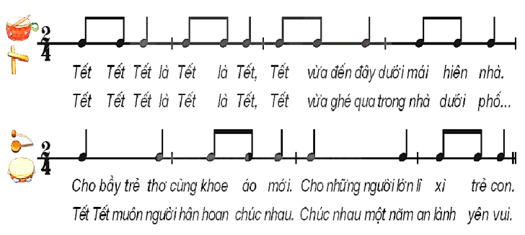 | - HS quan sát hình mẫu tiết tấu.  - GV hướng dẫn HS chia nhóm và thực hành gõ các mẫu tiết tấu.  - Khuyến khích HS sử dụng nhạc cụ tự tạo để gõ tiết tấu.  - Các nhóm thực hành gõ nối tiếp các hình tiết tấu.  - HS thực hành bằng nhiều hình thức cá nhân/ nhóm/ tổ.  - HS nhận xét bạn/ nhóm bạn sau hoạt động.  - GV nhận xét, tuyên dương và sửa sai cho HS (nếu có)  - HS quan sát hình ảnh, GV hướng dẫn HS chia nhóm và gõ đệm cho bài hát Tết là tết bằng các mẫu tiết tấu.  - Khuyến khích HS có thể sử dụng nhiều loại nhạc cụ khác nhau.  - HS thực hành bằng nhiều hình thức cá nhân/ nhóm/ tổ.  - HS nhận xét bạn/ nhóm bạn.  - GV nhận xét, tuyên dương và sửa sai cho HS (nếu có).
b. Nhạc cụ giai điệu. (Chọn 1 trong 2)  * Nhạc cụ ri-coóc-đơ (recorder)  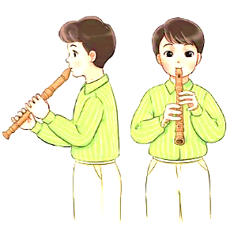  - Thực hành thổi nốt Si đã học  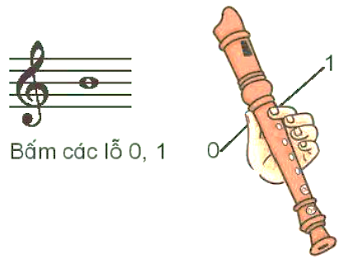  - Thổi theo mẫu âm. | - GV đặt câu hỏi để kiểm tra HS về kiến thức và kỹ năng về recorder.  + Cấu tạo của nhạc cụ recorder có những bộ phận nào?  + Cách sử dụng và bảo quản recorder như thế nào?  - HS nhận xét câu trả lời của bạn.  - GV nhận xét, tuyên dương và bổ sung cho HS (nếu cần).  - GV yêu cầu HS thực hành thổi lại nốt Si đã học.  - HS thực hành bằng nhiều hình thức cá nhân/ nhóm/ tổ.  - HS nhận xét bạn sau hoạt động.  - GV nhận xét, tuyên dương và điều chỉnh cho HS (nếu cần).  - GV hướng dẫn HS quan sát và đọc nốt theo mẫu âm.  - Tập thổi khẩu hình bằng âm “Tu” theo mẫu tiết tấu.  - GV làm mẫu và hướng dẫn HS thực hành.  - HS thực hành theo hiệu lệnh của GV. Khuyến khích HS hỗ trợ nhau trong quá trình luyện tập.  - HS thực hành bằng nhiều hình thức cá nhân/ nhóm/ tổ.  - GV nhận xét, tuyên dương và điều chỉnh cho HS nếu có.  - GV lưu ý HS thực hiện vệ sinh và bảo quản sáo recorder.
* Nhạc cụ kèn phím  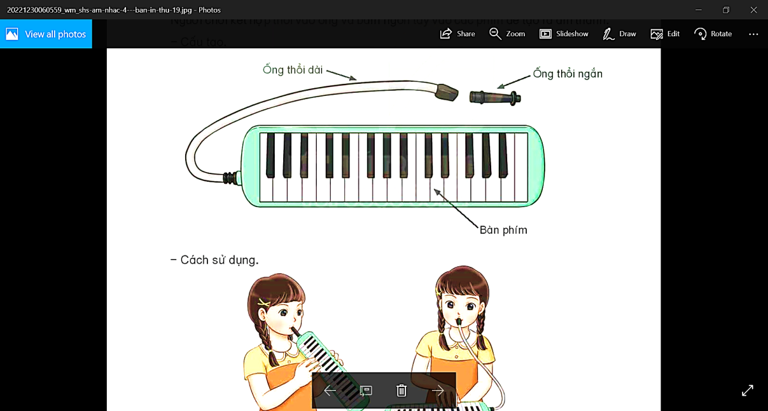  - Thực hành chơi lại 3 nốt Đô – Rê – Mi.  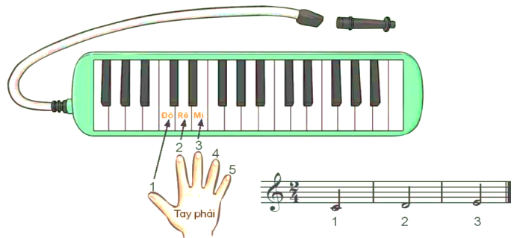  - Thổi 3 nốt Đô – Rê – Mi theo mẫu âm.  * Tổng kết, nhận xét tiết học. | - GV đặt câu hỏi để kiểm tra HS về kiến thức và kỹ năng về kèn phím.  + Cấu tạo của kèn phím có những bộ phận nào?  + Cách sử dụng và bảo quản kèn phím như thế nào?  - HS nhận xét câu trả lời của bạn.  - GV nhận xét, tuyên dương và bổ sung cho HS (nếu cần).  - GV yêu cầu HS thực hành chơi lại 3 nốt Đô – Rê – Mi đã học.  - HS thực hành bằng nhiều hình thức cá nhân/ nhóm/ tổ.  - HS nhận xét bạn sau hoạt động.  - GV nhận xét, tuyên dương và điều chỉnh cho HS (nếu cần).  - GV hướng dẫn HS quan sát và đọc nốt theo mẫu âm.  - GV làm mẫu và hướng dẫn HS thực hành.  - HS thực hành theo hiệu lệnh của GV. Khuyến khích HS hỗ trợ nhau trong quá trình luyện tập.  - HS thực hành bằng nhiều hình thức cá nhân/ nhóm/ tổ.  - GV nhận xét, tuyên dương và điều chỉnh cho HS nếu có.  - GV lưu ý HS thực hiện vệ sinh và bảo quản sáo kèn phím.  - GV nhận xét tiết học, dặn dò HS về nhà tập hát và tập luyện nhạc cụ cùng người thân trong gia đình.

